АДМИНИСТРАЦИЯ ЛЕНИНГРАДСКОЙ ОБЛАСТИ
КОМИТЕТ ПО КУЛЬТУРЕ ЛЕНИНГРАДСКОЙ ОБЛАСТИ

ПРИКАЗ

«___»____________2018 г. №_______________
г. Санкт-Петербург

Об установлении предмета охраны
объекта культурного наследия федерального значения
«Церковь Рождества Богородицы (деревянная)», 1650-1695г.

В соответствии со статьями 9.1, 20, 33 Федерального закона от 25 июня 2002 года № 73-ФЗ «Об объектах культурного наследия (памятниках истории и культуры) народов Российской Федерации», пунктом 2.2.1. Положения
о комитете по культуре Ленинградской области, утвержденным постановлением Правительства Ленинградской области от 24 октября 2017 года № 431, а также руководствуясь Положением о едином государственном реестре объектов культурного наследия (памятников истории и культуры) народов Российской Федерации, утвержденным приказом Минкультуры России от 3 октября 2011 года № 954, приказываю:
1. Установить предмет охраны объекта культурного наследия федерального значения «Церковь Рождества Богородицы (деревянная)», 1650-1695г., расположенного по адресу: Ленинградская область, Ленинградская область, Подпорожский район, Вознесенское г.п., д. Гимрека, пер. Ивановский, д. 6 принятого на государственную охрану Постановлением Совета Министров РСФСР от 30 августа 1960 года № 1327 «О дальнейшем улучшении дела охраны памятников культуры в РСФСР», согласно приложению к настоящему приказу.
2. Отделу по осуществлению полномочий Российской Федерации в сфере объектов культурного наследия департамента государственной охраны, сохранения и использования объектов культурного наследия комитета по культуре Ленинградской области обеспечить внесение соответствующих сведений в единый государственный реестр объектов культурного наследия (памятников истории и культуры) народов Российской Федерации.
3. Отделу взаимодействия с муниципальными образованиями, информатизации и организационной работы комитета по культуре Ленинградской области обеспечить размещение настоящего приказа на сайте комитета по культуре Ленинградской области в информационно-телекоммуникационной сети «Интернет».
4. Настоящий приказ вступает в силу со дня его официального опубликования.
5. Признать утратившим силу с момента опубликования настоящего приказа приказ комитета по культуре от 03 февраля 2017 года № 01-03/17-8 «Об установлении предмета охраны объекта культурного наследия федерального значения «Церковь Рождества Богородицы (деревянная)», 1650-1695гг.»
6. Контроль за исполнением настоящего приказа возложить на заместителя начальника департамента государственной охраны, сохранения и использования объектов культурного наследия комитета по культуре Ленинградской области.

Председатель комитета Е.В. Чайковский

Согласовано:
Начальник департамента государственной охраны, сохранения и использования объектов культурного наследия комитета по культуре Ленинградской области
_____________________________ А.Н. Карлов

Заместитель начальника департамента государственной охраны, сохранения и использования объектов культурного наследия комитета по культуре Ленинградской области

_____________________________ Г.Е. Лазарева

Начальник отдела взаимодействия с муниципальными образованиями, информатизации и организационной работы комитета по культуре Ленинградской области
_____________________________ Т.П. Павлова

Начальник сектора правового обеспечения департамента государственной охраны, сохранения и использования объектов культурного наследия комитета по культуре Ленинградской области
_____________________________ О.А. Лавриненко

Ознакомлен:
Заместитель начальника департамента государственной охраны, сохранения и использования объектов культурного наследия комитета по культуре Ленинградской области
_____________________________ Г.Е. Лазарева

Начальник отдела взаимодействия с муниципальными образованиями, информатизации и организационной работы комитета по культуре Ленинградской области
_____________________________ Т.П. Павлова

Ведущий специалист отдела по осуществлению полномочий Российской Федерации в сфере объектов культурного наследия департамента государственной охраны, сохранения и использования объектов культурного наследия комитета по культуре Ленинградской области ______________________________ Н.И. Корнилова

Подготовлено:
Ведущий специалист отдела по осуществлению полномочий Российской Федерации в сфере объектов культурного наследия департамента государственной охраны, сохранения и использования объектов культурного наследия комитета по культуре Ленинградской области

______________________________ Н.И. Корнилова

Приложение №
к приказу комитета по культуре
Ленинградской области
от«__»______2018 г.№__________

Предмет охраны
объекта культурного наследия федерального значения
«Церковь Рождества Богородицы (деревянная)»,
(Ленинградская область, Подпорожский район, Вознесенское г.п.,
д. Гимрека, пер. Ивановский, д. 6

№  пп | Виды предмета охраны | Элементы предмета охраны | Фотофиксация
1 | 2 | 3 | 4
1 | Объемно-пространственное и планировочное  решение территории: | Местоположение объектов на территории погоста в д. Гимрека, ориентация здания церкви Рождества Богородицы по оси юго-запад - северо-восток. Историческое объемно-планировочное решение объектов погоста.  Исторически сложившиеся визуальные связи между элементами погоста,  исторический рельеф территории,  исторические панорамные и перспективные виды на погост в целом.  Взаиморасположение ограды, церкви, ворот и колокольни относительно друг друга. | 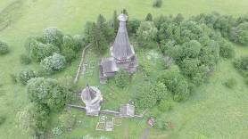
2 | Объемно-пространственное  решение объектов погоста: | Церковь Рождества Богородицы:  Высотные отметки, исторические габариты, конфигурация, взаиморасположение элементов и материалы одностолпного деревянного шатрового храма многоярусного типа – «восьмерик на четверике» с устройством повалов и двух фронтонных поясов, с двумя прямоугольными прирубами по оси здания – алтарным к восточной грани, крытым бочарной кровлей с устроенной главкой, и трапезной к западной грани, крытой кровлей на два ската, а также пристроенным к западной стене трапезной деревянным крыльцом на два спуска с устроенными нижними рундуками, крытыми на два ската.  Колокольня:  Высотные отметки, исторические габариты, конфигурация, взаиморасположение элементов и материалы деревянной шатровой отдельно стоящей колокольни многоярусного типа – «восьмерик на четверике» с устройством повала, звонницей на резных столбах с устройством центрального опорного столба, и шатрового покрытия с главкой, с двумя прямоугольными навесами на резных столбах у северной и южной граней четверика.  Ворота:  Высотные отметки, исторические габариты и местоположение, конфигурация, взаиморасположение элементов и материалы деревянных рубленых ворот, прямоугольных в плане и крытых на два ската.  Ограда:  Высотные отметки, исторические габариты, техника исполнения, конфигурация, взаиморасположение элементов и материалы деревянной рубленой ограды, крытой на два ската. | 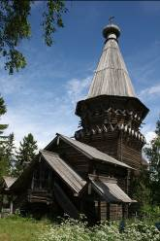  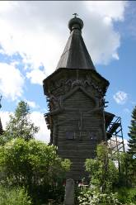  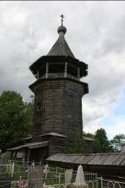  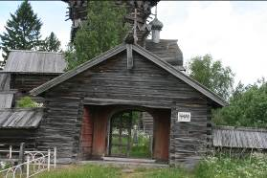  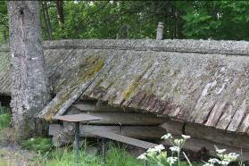

3 | Объемно-планировочное  Решение строений погоста: | исторические объемно-планировочные решения в габаритах исторических наружных и внутренних капитальных стен
4 | Конструктивная система объектов погоста: | Церковь Рождества Богородицы:  Фундаменты церкви из гранитных валунов, с укладкой наиболее массивных под углы стен и устроенным поверх гранитным цоколем на известковом растворе.  Наружные и внутренние бревенчатые стены.  Местоположение, материал и техника исполнения стен – сосновые и еловые бревна уложенные «в обло» и стесаные с внутренней стороны.  Балочные конструкции плоских перекрытий подклета.  Местоположение, материал, техника исполнения – деревянные бревенчатые балки, уложенные на врубки в стены.  Материал и конструкция полов помещений церкви – полубревна, уложенные по балкам.  Балочная конструкция, формат, габариты и материал плоского перекрытия помещения трапезной – деревянная балочная конструкция перекрытия с укладкой досок «в косяк», поддерживаемая массивной центральной матицей, опирающейся на два резных бревенчатых столба с резными кронштейнами. Материал и формат заполнений потолков – деревянные доски, уложенные «в косяк» по несущим балкам.  Конструкция, техника исполнения, габариты и материал перекрытия основного помещения четверика – деревянная балочная конструкция плоского перекрытия с укладкой досок потолка «в косяк».  Конструкция, техника исполнения, габариты и материал перекрытия алтарного прируба – деревянная балочная конструкция плоского перекрытия с укладкой досок потолка «в косяк».  Шатер церкви, выполненный из бревен с установкой центрального опорного столба и горизонтальных бревенчатых связей. Габариты, конфигурация, конструкция и материал.  Колокольня:  Фундаменты колокольни из гранитных валунов, с укладкой наиболее массивных под углы стен и устроенным поверх гранитным цоколем на известковом растворе.  Наружные и внутренние бревенчатые стены.  Местоположение, материал и техника исполнения стен – сосновые и еловые бревна уложенные «в лапу», сложенные с устройством повала.  Габариты, конструкция, техника исполнения и материал звонницы и завершения колокольни – деревянный шатер, поддерживаемый 8 резными столбами по углам восьмерика и центральным опорным столбом, обшитый тесом и завершающийся маковкой с крестом на барабане, покрытые лемехом.  Габариты, конструкция, техника исполнения и материал перекрытия звонницы – плоское балочное перекрытие с дощатым потолком.  Бревенчатые конструкции плоских перекрытий ярусов колокольни и их высотные отметки.  Конструкция, техника исполнения, материал и габариты полов ярусов колокольни – полубревна, уложенные по балкам на врубках в стены.  Расположение, конфигурация, конструкция, тип, техника исполнения и материал лестниц колокольни, соединяющих ярусы – деревянные одномаршевые лестницы на двух бревенчатых косоурах с установкой деревянных прямоугольных ступеней на врубки, с поручнями.  Ворота:  Конструкция и материал фундаментов – гранитные валуны и колотые блоки без связующего раствора  Бревенчатые рубленые стены, уложенные «в лапу». Местоположение, материал, габариты и высотные отметки.  Конструкция, высотные отметки, габариты и материал кровли ворот – двускатная деревянная стропильная система крытая двумя слоями теса.  Ограда:  Конструкция и материал фундамента – гранитные валуны и колотые блоки.  Конструкция, материал, техника исполнения и габариты тела ограды – сосновые бревна уложенные в пять рядов с устройством опорных бревенчатых треугольных устоев на врубках.  Конструкция, габариты, техника исполнения и материал кровли – двускатная деревянная кровля, крытая тесом в два слоя. | 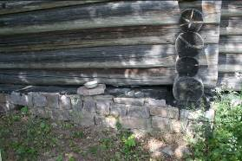  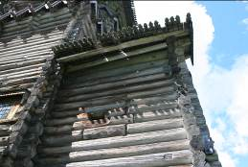  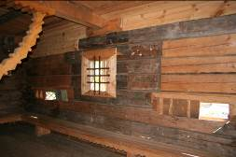  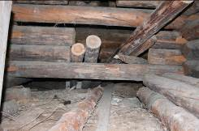  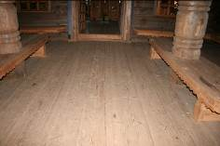  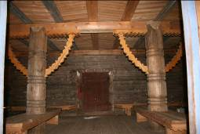  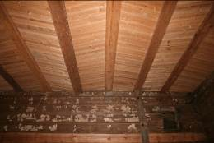  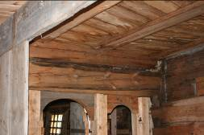  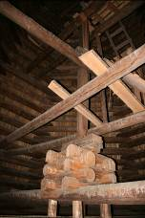  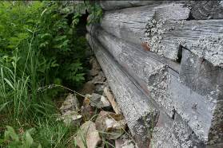  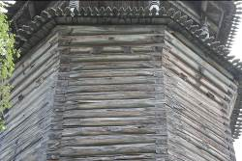  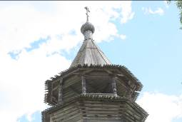  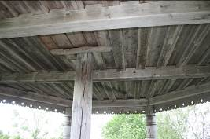  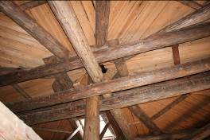  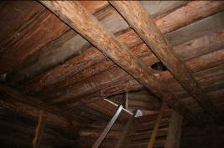  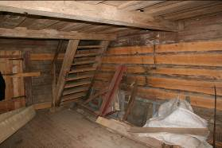  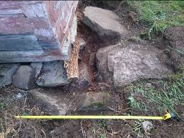  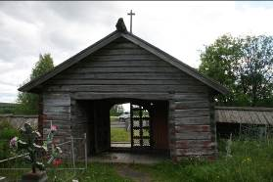  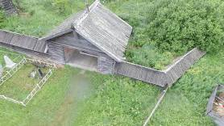  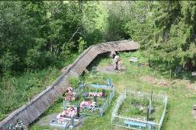  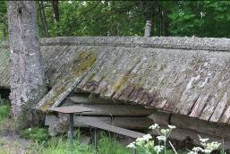  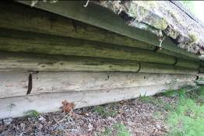  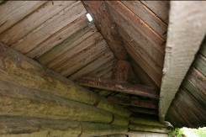
5 | Архитектурно-художественное решение фасадов: | Церковь Рождества Богородицы:  Архитектурно-художественное решение фасадов в стиле Прионежской школы деревянного зодчества.  Материал и характер отделки стен церкви на начало ХVIII века – сосновые и еловые бревна без отделки.  Количество, расположение, габариты, конфигурация, материал, форма и расстекловка оконных столярных заполнений – деревянные прямоугольные столярные заполнения со стеклами в исторических проемах без окраски: по одному окну в северной и южной стенах трапезной, по три окна в северной и южной стенах четверика церкви, расположенных в разных уровнях, 4 окна в одном уровне в стенах алтарного прируба – по окну в северной и южной и два окна в восточной.  Материал, конфигурация, габариты, форма и характер покрытия кровель – тесовые в два слоя, двускатная кровля трапезной, бочарная кровля алтаря и шатровая кровля церкви.  Количество, расположение, габариты, конфигурация, форма и материал дверного  столярного заполнения – деревянное прямоугольное столярное заполнение в историческом проеме без окраски: одностворчатая дверь в западной стене трапезной с металлической фурнитурой.  Расположение, техника исполнения, форма, габариты и материал декоративных фронтонных поясов – нижний пояс расположен поверх повала четверика, состоит из 32 фронтонов, крытых двускатными тесовыми кровлями – по 8 на грань. Верхний пояс – поверх повала нижнего восьмерика, состоит из 24 фронтонов – по 3 на грань.  Габариты, расположение, материал, конструкция, конфигурация и техника исполнения крыльца – деревянное крыльцо, состоящее из трех рундуков – верхнего, расположенного на консолях бревен, и двух нижних, расположенных с северной и южной сторон. С верхнего рундука к нижним спускаются одномаршевые деревянные лестницы на косоурах, с установкой дощатых ступеней на врубках и дощатых перил с резным узором. Кровля верхнего рундука – двускатная тесовая, кровли нижних рундуков – отдельные двускатные соединены со скатами кровли верхнего рундука, опирающиеся на четыре резных столба каждая с установкой резных подзоров, резных охлупеней и двух рядов причелин, с устройством резных водосборных лотков из бруса.  Расположение, материал, характер узора и габариты резного декора – деревянные резные причелины, полотенца, охлупени и подзоры.  Расположение, материал, габариты, конструкция и покрытие главок церкви – деревянные маковки с крестами, установленные на цилиндрические барабаны, покрытые лемехом, над шатровым и бочарным завершениями церкви и алтаря соответственно.  Колокольня:  Архитектурно-художественное решение фасадов в стиле Прионежской школы деревянного зодчества.  Материал и характер отделки стен колокольни на начало ХVIII века – сосновые и еловые бревна без отделки.  Вид, материал, конструкция, форма и техника исполнения кровли – деревянная шатровая кровля, покрытая в два слоя тесом с установленными поверх цилиндрическим барабаном и маковкой с крестом, крытые лемехом. Тесовое окрытие кровли четверика, примыкающей к восьмерику. Два крытых тёсом крыльца колокольни с устройством опирания на резные столбы – по 4 с северной и южной сторон.  Количество, расположение, габариты, конфигурация, материал, форма и расстекловка оконных столярных заполнений – деревянное прямоугольное столярное заполнение со стеклами в историческом проеме в южной грани восьмерика без окраски.  Количество, расположение, габариты, конфигурация, материал, и форма дверных столярных заполнений – деревянные прямоугольные двустворчатые распашные двери в исторических проемах северной и южной стен четверика без окраски.  Ворота:  Архитектурно-художественное решение фасадов в стиле Прионежской школы деревянного зодчества.  Материал и характер отделки стен ворот на начало ХVIII века – стесанные сосновые и еловые бревна без отделки. Деревянное декоративное «полотенце» на фасаде ворот.  Конфигурация, техника исполнения, габариты и материал столярных заполнений ворот погоста – деревянные двустворчатые распашные резные врата арочного типа.  Материал и характер отделки внутренних стен - стесанные сосновые и еловые бревна без отделки.  Материал, техника исполнения, конструкция и вид перекрытий ворот – плоские дощатые перекрытия пола и потолка по балкам, без окраски. | 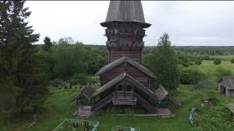  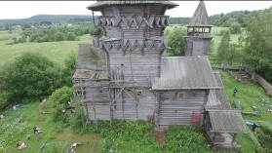  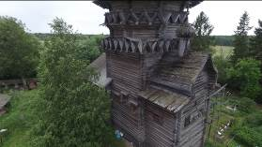  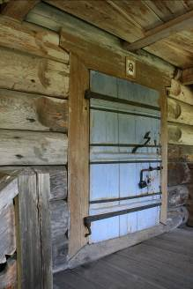  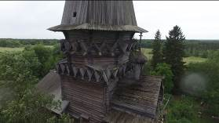  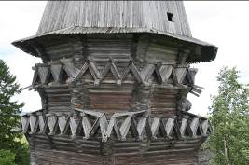  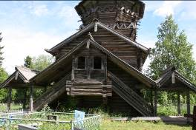  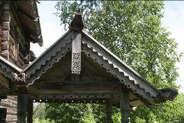  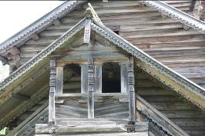  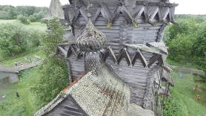  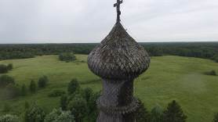  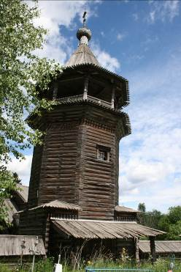  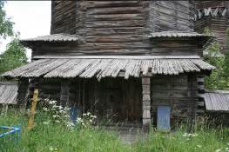  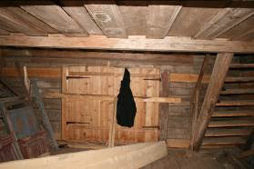  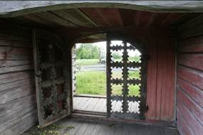
6 | Декоративно-художественная отделка интерьеров | Церковь Рождества Богородицы:  Материал и способ обработки стен церкви – стесанные сосновые и еловые бревна без отделки и окраски.  Два резных бревенчатых столба с резными кронштейнами – по 2 кронштейна на столб. Габариты, материал и рисунок резного узора деревянных столбов и кронштейнов.  Конструкция, техника исполнения и материал потолков –деревянные доски, уложенные «в косяк» по балкам перекрытия.  Техника исполнения, форма, габариты и материал столярных заполнений проемов внутренних стен церкви – деревянные двустворчатые резные врата арочного типа и прямоугольные столярные заполнения окон аналогичного узора.  Количество, расположение, габариты, конфигурация, форма и материал входного дверного  столярного заполнения – деревянное прямоугольное столярное заполнение в историческом проеме: одностворчатая дверь в западной стене трапезной с металлической фурнитурой.  Исторические скобяные изделия входной двери церкви – засов и две петли.  Колокольня:  Материал и способ обработки стен колокольни – сосновые и еловые бревна без отделки и окраски, стесанные только в помещении четверика колокольни . | 